建筑采光分析报告书

目 录
1 建筑概况 1
2 计算依据 1
3 采光计算参数取值 1
3.1 模拟分析条件说明 1
3.2 门窗类型 1
3.2.1 普通窗 1
3.2.2玻璃幕墙 2
4 房间模拟结果 2
5 采光效果分析彩图 3
6 结论 6

建筑概况
·
项目所在地 | 广州
光气候分区 | III | 光气候系数K | 1.00
建筑面积 | 地上 10839.07㎡ 地下 0.00㎡
建筑层数 | 地上 7 地下 0
建筑高度 | 地上 30.10 m 地下 0.00m
备注

设计依据
1） 《建筑采光设计标准》 ( GB50033-2013)
2） 《采光测量方法》GB/T 5699-2017

采光计算参数取值

模拟分析条件说明
建筑饰面材料参数
反射比数据参考《建筑采光设计标准》GB50033-2013附录D中的表D.0.5 饰面材料的反射比ρ值，具体参数情况见下表：
建筑饰面材料选用与反射比取值
部位 | 反射比材料设计取值 | 备注
顶棚 | 0.75
地面 | 0.30
墙面 | 0.60
外表面 | 0.50
注1：数据参考自：《建筑采光设计标准》GB50033-2013附录D 表D.0.5；

门窗类型参数

普通窗
门窗编号 | 宽度(mm) | 高度(mm) | 窗框类型 | 玻璃类型 | 可见光透射比 | 玻璃反射比
C0614 | 600 | 1400 | 单层铝窗 | 普通玻璃 | 0.89 | 0.08
C0914 | 900 | 1400 | 单层铝窗 | 普通玻璃 | 0.89 | 0.08
C1214 | 1200 | 1400 | 单层铝窗 | 普通玻璃 | 0.89 | 0.08
C1215 | 1200 | 1500 | 单层铝窗 | 普通玻璃 | 0.89 | 0.08
C1814 | 1800 | 1400 | 单层铝窗 | 普通玻璃 | 0.89 | 0.08
C1815 | 1800 | 1500 | 单层铝窗 | 普通玻璃 | 0.89 | 0.08
C2714 | 2700 | 1400 | 单层铝窗 | 普通玻璃 | 0.89 | 0.08
C2715 | 2700 | 1500 | 单层铝窗 | 普通玻璃 | 0.89 | 0.08
C3014 | 3000 | 1400 | 单层铝窗 | 普通玻璃 | 0.89 | 0.08
注：计算考虑了外窗玻璃的污染折减系数影响，系数取值0.9。

玻璃幕墙
门窗编号 | 宽度(mm) | 高度(mm) | 窗框类型 | 玻璃类型 | 可见光透射比 | 玻璃反射比
 | 45 | 1700 | 单层铝窗 | 普通玻璃 | 0.89 | 0.08
注：计算考虑了外窗玻璃的污染折减系数影响，系数取值0.9。

房间模拟结果
本项目为图书馆建筑，根据《建筑采光设计标准》GB 50033-2013要求，需计算建筑内主要功能房间的平均采光系数，计算结果见下表：
楼层 | 房间编号 | 房间类型 | 采光等级 | 采光类型 | 房间面积 | 采光系数C(%) | 采光系数  标准值(%) | 结论
1 | 1001 | 开架书库 | III | 侧面 | 192.04 | 3.44 | 3.00 | 满足
1 | 1002 | 目录室 | IV | 侧面 | 40.09 | 4.87 | 2.00 | 满足
1 | 1003 | 走道 | V | 侧面 | 882.78 | 1.09 | 1.00 | 满足
1 | 1004 | 卫生间 | V | 侧面 | 20.75 | 1.59 | 1.00 | 满足
1 | 1005 | 卫生间 | V | 侧面 | 17.02 | 1.75 | 1.00 | 满足
1 | 1006 | 阅览室 | III | 侧面 | 94.89 | 3.79 | 3.00 | 满足
1 | 1007 | 阅览室 | III | 侧面 | 57.33 | 3.45 | 3.00 | 满足
1 | 1008 | 阅览室 | III | 侧面 | 55.49 | 3.54 | 3.00 | 满足
1 | 1009 | 目录室 | IV | 侧面 | 42.04 | 4.55 | 2.00 | 满足
2 | 2001 | 阅览室 | III | 侧面 | 204.79 | 3.29 | 3.00 | 满足
2 | 2002 | 楼梯间 | V | 侧面 | 17.09 | 1.63 | 1.00 | 满足
2 | 2003 | 卫生间 | V | 侧面 | 21.20 | 1.97 | 1.00 | 满足
2 | 2004 | 卫生间 | V | 侧面 | 17.35 | 2.86 | 1.00 | 满足
2 | 2005 | 楼梯间 | V | 侧面 | 22.01 | 1.43 | 1.00 | 满足
2 | 2006 | 阅览室 | III | 侧面 | 58.40 | 3.05 | 3.00 | 满足
2 | 2007 | 阅览室 | III | 侧面 | 56.08 | 3.15 | 3.00 | 满足
2 | 2008 | 阅览室 | III | 侧面 | 142.49 | 3.35 | 3.00 | 满足
2 | 2009 | 阅览室 | III | 侧面 | 172.32 | 3.52 | 3.00 | 满足
3 | 3001 | 阅览室 | III | 侧面 | 361.47 | 3.27 | 3.00 | 满足
3 | 3002 | 走道 | V | 侧面 | 488.67 | 1.04 | 1.00 | 满足
3 | 3003 | 楼梯间 | V | 侧面 | 16.36 | 1.38 | 1.00 | 满足
3 | 3004 | 卫生间 | V | 侧面 | 21.20 | 1.29 | 1.00 | 满足
3 | 3005 | 阅览室 | III | 侧面 | 144.23 | 3.38 | 3.00 | 满足
3 | 3006 | 卫生间 | V | 侧面 | 17.35 | 2.18 | 1.00 | 满足
3 | 3007 | 楼梯间 | V | 侧面 | 22.01 | 1.99 | 1.00 | 满足
3 | 3008 | 楼梯间 | V | 侧面 | 17.23 | 1.14 | 1.00 | 满足
4 | 4001 | 阅览室 | III | 侧面 | 568.98 | 3.19 | 3.00 | 满足
4 | 4002 | 楼梯间 | V | 侧面 | 3.69 | 3.21 | 1.00 | 满足
4 | 4003 | 楼梯间 | V | 侧面 | 3.69 | 3.18 | 1.00 | 满足
4 | 4004 | 楼梯间 | V | 侧面 | 16.95 | 2.20 | 1.00 | 满足
4 | 4005 | 楼梯间 | V | 侧面 | 16.47 | 6.15 | 1.00 | 满足
4 | 4006 | 卫生间 | V | 侧面 | 21.20 | 1.98 | 1.00 | 满足
4 | 4007 | 卫生间 | V | 侧面 | 17.35 | 2.16 | 1.00 | 满足
4 | 4008 | 楼梯间 | V | 侧面 | 22.15 | 6.97 | 1.00 | 满足

采光效果分析彩图
采光系数分析彩图可以直观地反应建筑内各个房间的采光效果，本项目中各楼层中标准要求房间的室内采光情况如下所示：
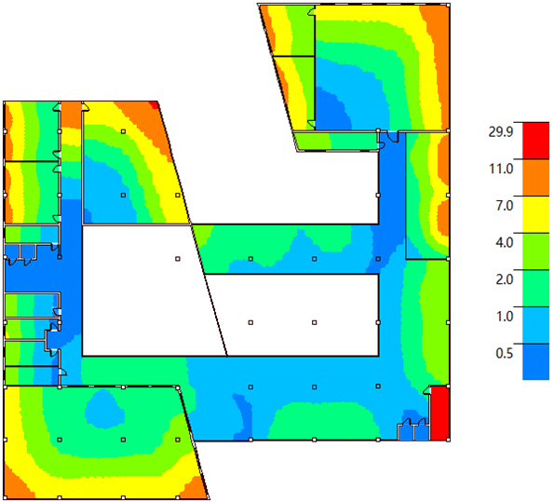
1层
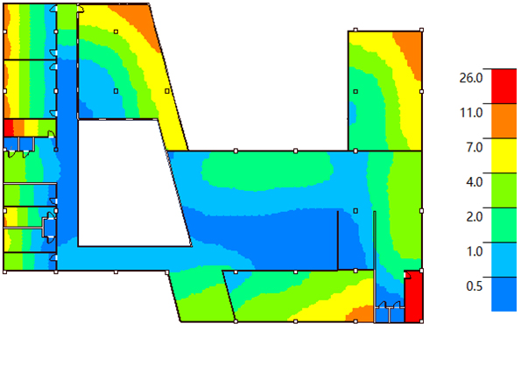
2层
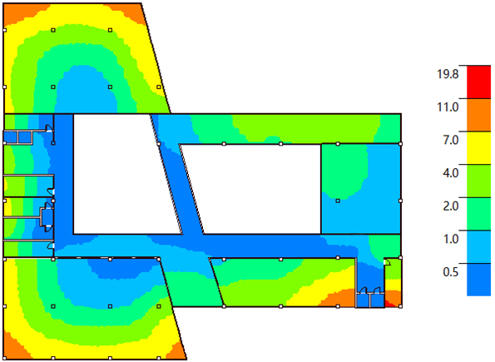
3层
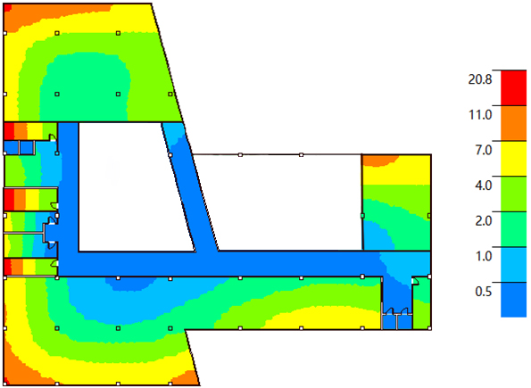
4层

结论
通过采光分析可知本项目中标准要求房间的采光效果，根据满足《建筑采光设计标准》GB 50033-2013要求的房间/户型情况汇总如下：
房间/面积 | 总数 | 满足要求数量 | 满足要求比例(%) | 不满足非强条的  房间/户型 | 不满足强条的  房间/户型
房间(个) | 34 | 34 | 100.00
采光面积(㎡) | 3873.16 | 3873.16 | 100.00 | －－ | －－

